سلسلة برنامج سلامة المريضPatient Safety
التوصيات الضرورية للمراكز التخصصية لطب الأسنان:-
المواصفات الخاصة بالمبنى:
- أن يقع المركز التخصصي لطب الأسنان في مكان يسهل الوصول عليه مع وضع دلالة (لافتة خارجية) عند مدخل المركز التخصصي.
- توفر الطرق والمداخل المناسبة التي توصل إلى المبنى وأن تكون الطرق متسعة وتستوعب مرور سيارات الإطفاء والإنقاذ الكبيرة الحجم بما يضمن وصولها إلى المبنى.
- مراعاة سعة وحجم كل عنصر من عناصر الخدمات (المصاعد، السلالم، الممرات، المداخل، المخارج العامة، مخارج الطوارئ...إلخ) بما يتماشى مع المواصفات العالمية للمؤسسات الصحية.
- أن يراعى في المداخل والمخارج متطلبات ذوي الاحتياجات الخاصة وتأمين ورود خاص للمعاقين حركيا في المدخل الرئيسي للمبنى وتوفير ما يسهل حركتهم داخل المبنى ودخولهم للوحدات لغرض معالجتهم.
- تخصيص مساحات أو غرف مناسبة لإنتظار للمراجعين.
- يجب أن توضع ممرات رئيسية واسعة بحيث تسمح لتحرك المراجعين والعاملين بسهولة وكفاءة بين الوحدات ويُفضل أن توضع المناطق الرئيسية مثل منطقة التعقيم و المختبر و الغرفة المظلمة و الاستقبال بحيث تسمح للتحرك بسهولة وكفاءة فيما بينها.
- الالتزام بالشروط والمواصفات التي تحددها الجهات الحكومية المختصة.
- أن تفي المباني بمتطلبات الصحة والسلامة أثناء العمل والتعليماتَ المرتبطةَ بسلامة المباني وإن يتم تطبيق متطلبات السلامة من الحرائق وان تكون هناك إجراءات واضحة لإخلاء المباني عند الضرورة.
- تطُبيق الإجراءات القياسية لضمان سلامة المباني والإلتزام بأيّ متطلبات قانونية تَتعلّقُ بالمباني مع الأخذ بنظر الاعتبار المعايير التقنية والعملية قي أيّ تصميم ذو علاقة بالمؤسسات الصحية ومعالجة كُل الأخطارالمتعلقة بالمباني.
- في المباني الكبيرة يفضل التصميم الذي يتمتع بنظام التهوية والتنفيس المركزي بالشكل الذي يوفر الوضع الأفضل لتبديل الهواء في المركز وفي كل وحدة بتوفير نظام تفريغ هواء له القابلية على دفع و سحب الهواء.
- توفيرمكان خاص لجميع النفايات الطبية في المبنى وفقاً للشروط الهندسية وتعليمات الجهات المختصة (مع الأخذ بنظر الاعتبار عزل النفايات العامة عن النفايات الحيوية) قبل إرسالها للمحرقة.
الشروط الواجب توفرها في داخل المبنى:
- توفير التدفئة والتبريد المناسبة في المبنى.
- توفيرالإضاءة المناسبة واستخدام نظام تهوية لتجديد وتنقية الهواء الداخلي.
- أن تكون نوافذ المبنى مغطاة بشبك مانع لدخول الحشرات.
- تكون أرضية المبنى مغطاة بطريقة تسهل النظافة مع توفير خدمات التنظيف المستمر للمؤسسة.
- أن تكون الجدران ملساء وخالية من أية تشققات.
- تخصيص مكان مناسب وآمن لحفظ الملفات والسجلات الطبية.
- توفير منطقة لتبديل ملابس العاملين تحتوي على دواليب ضمن أو خارج الوحدة لأن هذا يساعد في فصل الملابس التي يتم استعمالها عند معالجة المرضى من الملابس الشخصية التي يرتديها العاملين خارج المؤسسة الصحية والتي تعتبر نقطة مهمة في السيطرة على التلوث.
- توفير دورة مياه مناسبة وكافية للمرضى والمراجعين وأخرى للعاملين.
- يُفضل أن يكون كل من جهازي الكمبرسر و مضخة سحب السوائل منفصلات عن العيادة قدر الإمكان بسبب الضوضاء التي تحدث أثناء العمل.
- يُفضل توفير شبكة انترانيت للتوثيق الطبي للوحدات التخصصية لغرض الأرشفة الالكترونية.
- توفير متطلبات السلامة للحماية من الحريق بوضع مطافئ الحريق أو اسطوانات الخراطيم مع توفير العدد المناسب لطفايات الحريق اليدوية وتوزيعها في المبنى في أماكن مناسبة وان توضع بطريقة يسهل الوصول اليها واستعمالها عند الحاجة ويتم فحصها كل ستة أشهر لإختبار فاعليتها.
- يُفَضَل توفير أجهزة خاصة لأطباء الأسنان العاملين باليد اليسرى قدر الإمكان لسلامة تأمين خدمات أفضل للمرضى.
- يتم تكليف شخص مسؤول عن مراقبة سلامة المبنى لإجراء الفحوصات الدورية شهرياً للمؤسسة ولجميع المعدات والآلات والتركيبات الكهربائية والميكانيكية وكذلك جميع وسائل ومعدات السلامة ومكافحة الحريق والمراقبة والإنذار (كل ستة أشهر) وتقديم تقرير في حالة وجود عطلات والسعي لإصلاح أي عطل أو خلل فوراً.
- تجهيز داخل المبنى باللوحات الإرشادية المناسبة والعلامات التحذيرية اللازمة مع تحديد المواصفات الخاصة بعلامات السلامة الإرشادية والوقائية التحذيرية ويجب أن توضع في مكان بارز في المؤسسة الصحية ويحظر إزالة أو طمس هذه العلامات وتتضمن اللوحات التحذيرية المعلقة بالمؤسسة الصحية اللوحات التالية:
- لوحات خطر.
- لوحات توضح خطورة المواد الإشعاعية كلوحات أشعة إكس أو الليزر.
- لوحات إرشادية معلقة.
- لوحات ممنوع التدخين.
- لوحات تستخدم وقت التنظيف تشير إلى أن الأرض مبللة.
- لوحات منع استخدام الموبايلات (الهواتف النقالة) في المناطق الحساسة.
- لوحات تشير إلى مخرج الحريق ومخرج الطوارئ.
- لوحات تشير إلى المخرج.
- لوحات توضح مستوى الطوابق في الدرج وأمام المصاعد في المباني الكبيرة.
- لوحات تعرف المراجعين بالمناطق المحظورة.
- لوحات تعرف المراجعين بدورات المياه.
- لوحات تعرف المراجعين بالعيادات أو الوحدات.
شروط و مواصفات وحدات الأسنان في المؤسسات الصحية:
- وضع لافتة خارجية عند مدخل الوحدة لتدل على أسم الوحدة.
- يُفضل أن يتم نصب جهاز الأسنان بحيث يكون قدم المريض مواجهة للشباك قدر الإمكان.
- أن تكون غرف العيادة مبلطة بالرخام أو السيراميك ويمكن أن تغطى ببلاط )الفينيل( مع مراعاة النظافة العامة.
- أن يتوفر بوحدة الأسنان التكييف الهوائي اللازم في جميع الغرف من توفير التدفئة والتبريد المناسبة.
- أن تكون لكل غرفة من غرف العيادة النوافذ اللازمة في وحدة طب الأسنان لتوفير إضاءة طبيعية لتسهيل عملية اختيار وتطابق لون السن بالإضافة إلى توفير الإنارة الجيدة.
- يُفضلأن يتوفر بالوحدة مكتب استقبال ومكان مناسب لحفظ المواد والأدوات.
- القيام بوضع حواجز بين الوحدات المشتركة في غرفة واحدة ذات أجهزة متعددة للحفاظ على خصوصية المريض.
- ضرورة معالجة الأطفال في غرف مستقلة إذ أنها تعطي خصوصية أكثر للمريض وتقلل من مستوى الضوضاء في الوحدة.
- يجب أن تكون مساحة العمل لأستيعاب جهاز الأسنان في الغرفة لا تقل عن 11 متر مربع (3×3.5) علماً بأن هذه المساحة كافية لتوفير فضاء للسماح لحركة كرسي المعوقين إلى جانب جهاز الأسنان بمرونة.
- توفير نقاط توصيل دوائر كهربائية مستقلة للأجهزة الساندة كالأشعة وجهاز التعقيم وغيره.
- توفير جهاز هاتف للاتصال الداخلي قدر الإمكان.
- يُفضل أن يتم فصل منطقة العمل الملوثة عن منطقة التعقيم النظيفة في نفس الوحدة حسب المخطط أدناه:
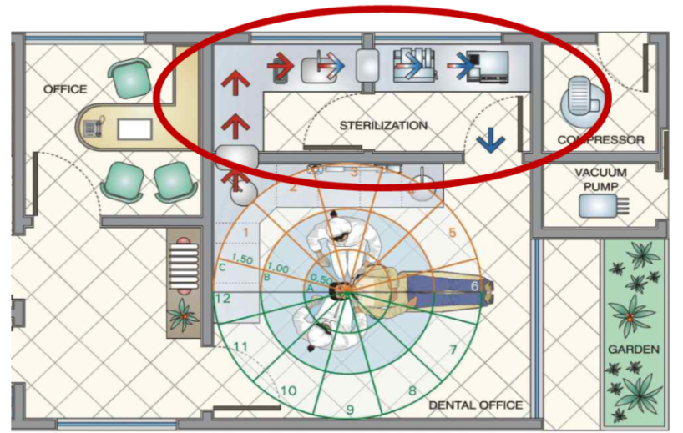
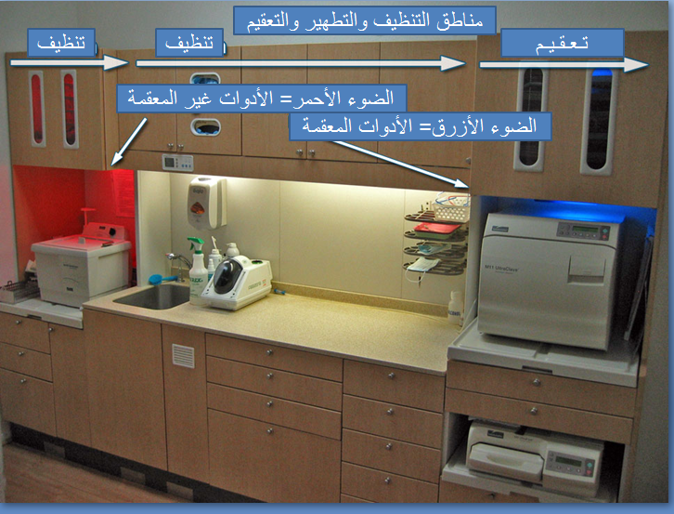
- توفير التهوية الصحيحة في كل وحدة على أن يحتوي على المواصفات التالية:
- يحتوي على مرشح سهل الوصول لتنظيفه.
- يَجب أن لا تكون فتحة إخراج الهواء المسحوب قريبة من فتحة الهواء النقي أو النافذة للغرف الاخرى.
- يجب أن لا يكون سحب الهواء إلى غرفة التجهيز أو مكان آخر مشغول.
- لا يتم تمرير خط تفريغ الهواء عبر سقف الغرفة وإنما يتم دفع الهواء للخارج مباشرة.

مع تحيات قسم صحة الفم والأسنان
البريد الألكتروني: dentalhealthmoh@yahoo.com

